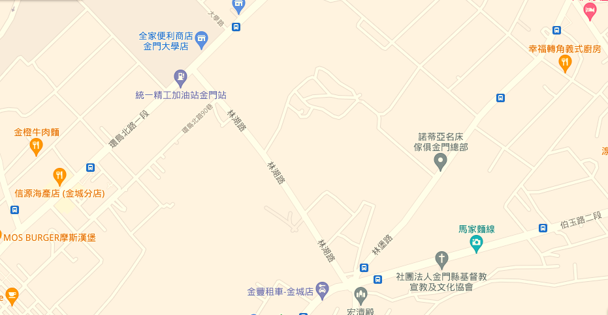
往頂堡
榜林圓環
改道路線
原路線
●5、5A改道前後行駛路線

